上海临港智合物流有限公司“4.1”
其他伤害重伤事故调查报告
2021年4月1日15时50分左右，浦东新区捷航路300号上海临港智合物流有限公司内发生一起其他伤害事故，造成一人重伤。
2021年11月17日接报事故情况后，根据《中华人民共和国安全生产法》《生产安全事故报告和调查处理条例》（国务院令第493号）等相关法律法规以及新区人民政府的授权，由浦东新区应急管理局牵头，会同上海市公安局浦东分局、浦东新区总工会、南汇新城镇人民政府派员组成调查组。调查组通过现场勘查、调查取证、综合分析等，查明了事故发生的原因，认定了事故的性质,提出了对有关人员、单位的处理建议和防范措施。现将情况报告如下：
一、基本情况
（一）事故单位情况
1.上海临港现代物流经济发展有限公司（以下简称临港现代物流公司）：成立于2016年07月04日；住所地址：上海市浦东新区层林路58号；法定代表人：冯国明；企业类型：有限责任公司（非自然人投资或控股的法人独资）；统一社会信用代码：91310115MA1H7Y0D1D；经营范围：一般项目：房地产开发，电子商务（不得从事金融业务），会议及展览服务，物业管理，供应链管理，从事货物及技术的进出口业务，仓储，装卸服务，园区开发；国际货物运输代理；国内货物运输代理；停车场服务。（除依法须经批准的项目外，凭营业执照依法自主开展经营活动）许可项目：餐饮服务。
2.上海临港智合物流有限公司（以下简称智合公司）：成立于2008年03月04日；住所地址：上海市浦东新区捷航路300号邮；法定代表人：冯国明；企业类型：有限责任公司（非自然人投资或控股的法人独资）；统一社会信用代码：91310115671174108M；经营范围：仓储（除危险化学品），房地产开发，电子商务（不得从事金融业务），会议及展览服务，物业管理，供应链管理，从事货物及技术的进出口业务，装卸服务，国内货物运输代理。
3.上海荣涛保洁服务有限公司 （以下简称荣涛公司）：成立于2004年07月23日；住所地址：上海市闵行区浦江镇新骏环路188号17临；法定代表人：郑俊敏；企业类型：有限责任公司（自然人投资或控股）；统一社会信用代码：91310117765337094P；经营范围：许可项目：各类工程建设活动；建设工程设计。（依法须经批准的项目，经相关部门批准后方可开展经营活动，具体经营项目以相关部门批准文件或许可证件为准）一般项目：空调清洁，专业保洁、清洗、消毒服务，外墙清洁及维护，楼宇保洁服务，水箱清洁，害虫防治服务，道路养护，家政服务，会务服务，保洁用品及设备、建筑装饰材料、五金工具、电线电缆、纸制品批发零售，花卉苗木销售，绿化养护，物业管理。
（二）相关情况介绍
智合公司隶属于临港现代物流公司下属子公司，2019年1月为了更好的统一管理下属子公司，由临港现代物流公司临时成立临港现代物流联合工作组（以下简称联合工作组），负责对下属子公司（包括智合公司）的生产经营进行管理。
2021年3月25日，智合公司同荣涛公司签订了《保洁合同》，同时双方签订有《安全协议》。合同明确保洁服务范围：智合园区综合楼公共区域及各教室。清洗保洁项目的标准和质量建议参照上海市市容环境卫生管理局办法的《上海市建筑物清洁保养质量标准》。对地面和墙面的服务要求：地面每日循环清扫、拖洗保洁；墙面保持无灰尘、无污渍；保持材质原貌，干净、有光泽。4月1日为荣涛公司第一天进场保洁。
（三）相关人员情况
1.苏渊：上海临港产业区港口发展有限公司（以下简称临港港口公司，为临港现代物流公司全资子公司）员工，联合工作组智合园区安全员，负责智合公司的现场安全管理工作。
2.屠伟：临港现代物流公司副总工程师，联合工作组负责人，智合公司安全生产第一责任人。
3.董飞：上海翔鹰保安服务有限公司员工，派遣至智合公司担任保安人员。
4.张国芳：荣涛公司派遣至智合公司保洁人员，负责智合公司保洁工作。
二、事故发生经过和报告救援情况
2021年4月1日15时30分左右苏渊来到智合公司，15时50分左右苏渊打电话给智合公司岗亭保安董飞，说在综合楼一楼西侧男卫生间摔了一跤，让董飞到现场查看。董飞到场后，苏渊告知其刚才因卫生间地面湿滑，导致肩膀摔伤。15时57分，苏渊将卫生间地面情况拍了视频发在公司微信群内，告知屠伟事故情况，并表示右手摔伤，活动受限，稍后要去医院拍片。随后，苏渊自行驾车离开智合公司前往上海市第六人民医院东院（以下简称六院东院）就诊。
- 事故调查情况
（一）现场调查情况
2021年12月8日到发生事故的智合公司综合办公楼一楼西侧男卫生间现场调查，现场情况为：卫生间门口张贴有“小心地滑”字样的警示牌，卫生间地面铺有白色瓷砖，南侧墙面有一扇窗，西侧设置有小便池，东侧设置有厕位。
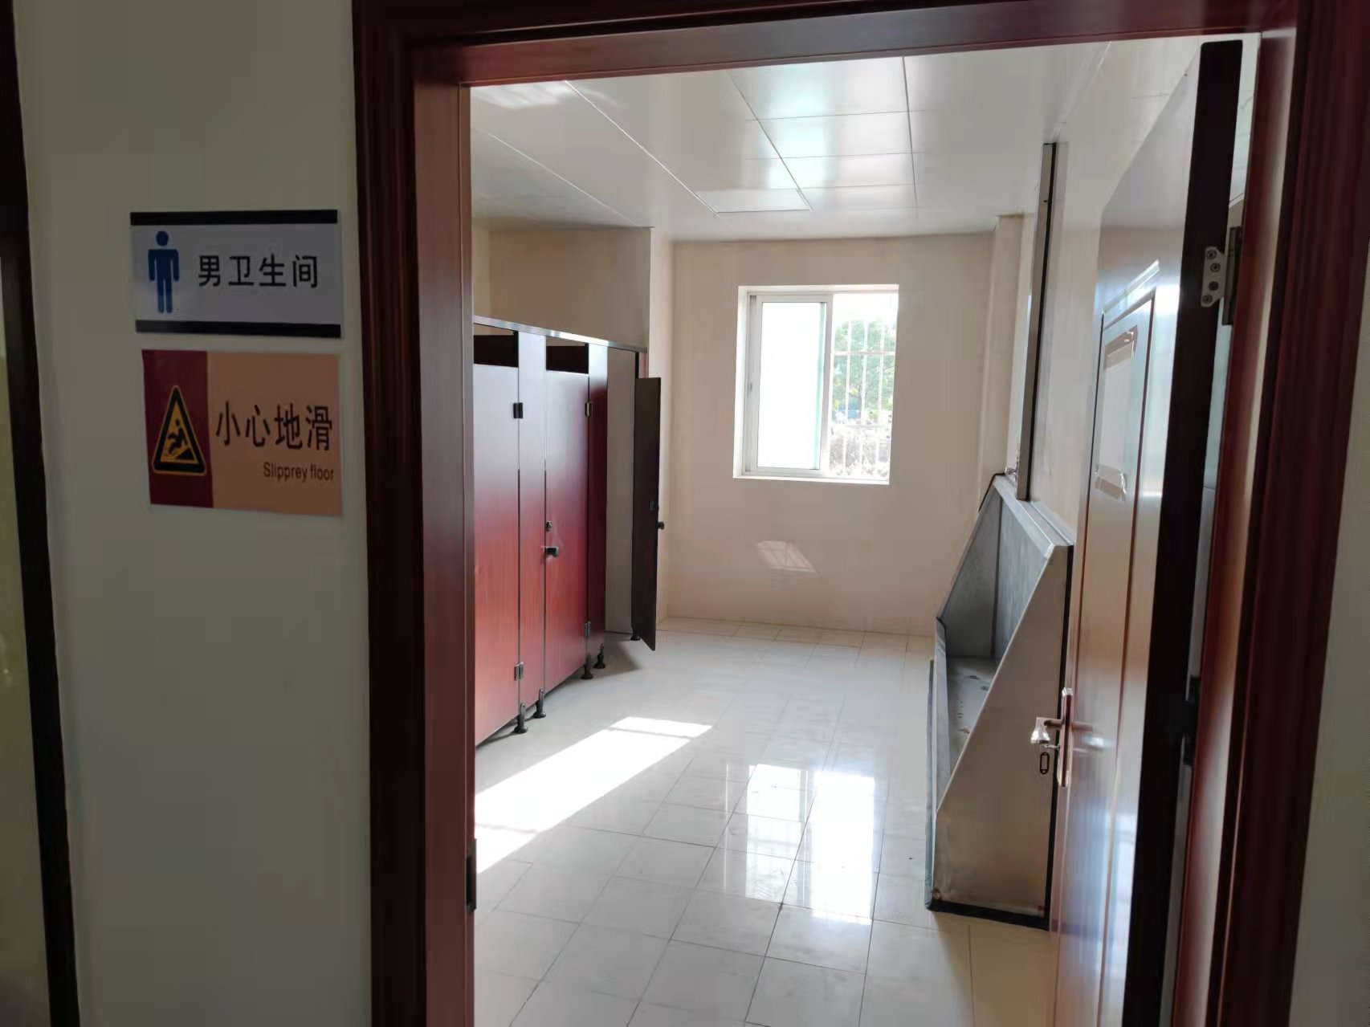
2021年12月8日现场照片
根据相关人员提供的视频、照片以及调查笔录，2021年4月1日天气情况为阴有小雨，保安董飞第一时间赶到综合楼一楼西侧男卫生间时，当时卫生间的地面是潮湿状态。卫生间门口未设置“小心地滑”等警示标牌。
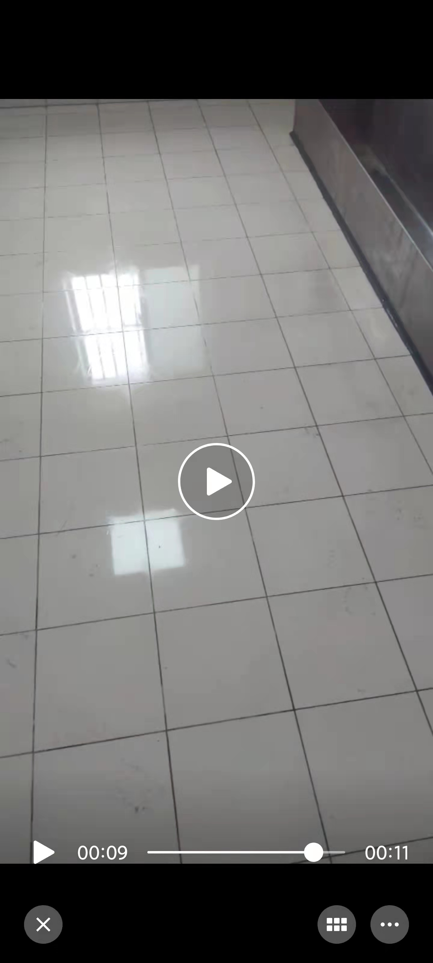
2021年4月1日现场视频截图
（二）医疗鉴定情况
2021年4月1日，上海交通大学附属第六人民医院东院出具的影像放射科诊断报告诊断结果：肩部挫伤，右肩关节未见明显骨折表现。2021年4月30日复查的诊断结果：右肩肱骨大结节骨折、右冈上肌肌腱末端部分撕裂。损失工作日约300日。
（三）工伤认定及伤残鉴定情况
1.2021年6月1日，上海市浦东新区人力资源和社会保障局认定工伤认定书[浦东人社认（2021）字第3456号]认定苏渊于2021年4月1日在行走时不慎摔伤。经六院东院治疗，诊断为：肩部挫伤，肩袖损伤。属于工伤认定范围，予以认定工伤。
2.2022年1月11日，浦东新区劳动能力鉴定委员会出具的初次（复查）鉴定结论书[劳鉴（浦）字2112-0219号]鉴定结论为：因工致残程度十级。
（四）事故上报相关情况
4月1日事故发生后，苏渊在联合工作组微信群内向屠伟告知了事故情况，第二天苏渊正常上班，期间通过邮件、微信等渠道与屠伟就受伤一事进行多次沟通，4月26日，苏渊向临港现代物流公司人事部提出认定工伤要求，4月30日到六院东院进行复诊，5月18日向公司提供医疗诊断材料。临港港口公司于5月26日向区人社局提出工伤认定申请。至苏渊通过“12345”市民热线举报，临港现代物流公司及其相关子公司均未按规定向应急管理部门报告事故情况。
（五）安全管理情况
1.临港现代物流公司公司制定了《安全生产责任制》《安全生产管控制度》《事故隐患排查治理规定》《生产安全事故报告和调查处理规定》《第三方作业安全管理办法》等安全管理规定。
《生产安全事故报告和调查处理规定》规定在事故发生后2小时内应向集团安全质监部报告事故情况。联合工作组负责人屠伟未按规定向临港现代物流公司安全质监部反映事故情况。
2.荣涛公司制定了《保洁员岗位职责》《公共区域保洁操作流程》，并对保洁人员陈国芳组织进行了保洁员岗前培训，有书面记录，经受训人员签字确认。培训内容包含了卫生间保洁流程和要求。
四、人员伤亡和直接经济损失情况
（一）伤亡人员情况
伤者：苏渊，男，39岁，上海人，临港港口公司员工，合同工。
（二）事故直接经济损失
事故已造成直接经济损失人民币1万元（截至目前的医药费）。
五、事故发生原因和事故性质认定
事故发生的主要原因为苏渊行走至进综合楼一楼西侧男卫生间门口时不慎摔倒，造成事故。
调查组认为，“2021.4.1”事故是一起一般等级的生产安全事故。
六、相关责任的认定
（一）屠伟 联合工作组负责人，未按规定向临港现代物流公司安全质监部上报事故情况。违反了临港现代物流公司《生产安全事故报告和调查处理规定》第七条的规定，建议临港现代物流公司按企业规章制度进行处理。
（二）临港现代物流公司未按规定向负有安全生产监管职责的政府部门报告事故情况，建议浦东新区应急管理局依法进行处理。
七、整改措施和建议
临港现代物流公司及其相关子公司加强对从业人员的安全教育培训和风险因素告知交底。加强相关负有安全管理职责的管理人员安全生产法律法规及规章制度学习，依法依规及时上报生产安全事故。

“4.1”苏渊其他伤害重伤事故调查小组
2022年3月11日

